Pakuotės lapelis: informacija vartotojui

Eporatio 1000 TV/0,5 ml injekcinis tirpalas užpildytame švirkšte

Eporatio 2000 TV/0,5 ml injekcinis tirpalas užpildytame švirkšte

Eporatio 3000 TV/0,5 ml injekcinis tirpalas užpildytame švirkšte

Eporatio 4000 TV/0,5 ml injekcinis tirpalas užpildytame švirkšte

Eporatio 5000 TV/0,5 ml injekcinis tirpalas užpildytame švirkšte

Eporatio 10 000 TV/1 ml injekcinis tirpalas užpildytame švirkšte

Eporatio 20 000 TV/1 ml injekcinis tirpalas užpildytame švirkšte

Eporatio 30 000 TV/1 ml injekcinis tirpalas užpildytame švirkšte

epoetinas teta

Atidžiai perskaitykite visą šį lapelį, prieš pradėdami vartoti vaistą, nes jame pateikiama Jums svarbi informacija.
- Neišmeskite šio lapelio, nes vėl gali prireikti jį perskaityti.

- Jeigu kiltų daugiau klausimų, kreipkitės į gydytoją, vaistininką arba slaugytoją.

- Šis vaistas skirtas tik Jums, todėl kitiems žmonėms jo duoti negalima. Vaistas gali jiems pakenkti (net tiems, kurių ligos požymiai yra tokie patys kaip Jūsų).
- Jeigu pasireiškė šalutinis poveikis (net jeigu jis šiame lapelyje nenurodytas), kreipkitės į gydytoją, vaistininką arba slaugytoją. Žr. 4 skyrių.

Apie ką rašoma šiame lapelyje?

- Kas yra Eporatio ir kam jis vartojamas

- Kas žinotina prieš vartojant Eporatio

- Kaip vartoti Eporatio

- Galimas šalutinis poveikis

- Kaip laikyti Eporatio

- Pakuotės turinys ir kita informacija

- Informacija, kaip įsišvirkšti pačiam

- Kas yra Eporatio ir kam jis vartojamas

Kas yra Eporatio

Eporatio sudėtyje yra veikliosios medžiagos epoetino teta, kuris beveik identiškas eritropoetinui, natūraliam hormonui, gaminamam Jūsų organizme. Epoetinas teta yra baltymas, gaminamas biotechnologiniu būdu. Jis veikia tokiu pat būdu, kaip ir eritropoetinas. Eritropoetinas yra gaminamas Jūsų inkstuose, jis stimuliuoja Jūsų kaulų čiulpus raudonųjų kraujo kūnelių gamybai. Raudonieji kraujo kūneliai yra labai svarbūs deguonies pernešimui Jūsų organizme.

Kam Eporatio vartojamas

Eporatio yra vartojamas simptomų (pvz., nuovargio, silpnumo ir dusulio) lydimos anemijos gydymui. Kai Jūsų kraujyje nepakanka raudonųjų kraujo kūnelių, atsiranda anemija. Anemijos gydymas yra skiriamas suaugusiems pacientams, sergantiems lėtiniu inkstų nepakankamumu arba suaugusiems pacientams, sergantiems nemieloidiniu vėžiu (vėžiu, kuris atsiranda ne kaulų čiulpuose), kuriems tuo pačiu metu taikoma chemoterapija (vaistai vėžiui gydyti).

- Kas žinotina prieš vartojant Eporatio Eporatio vartoti NEGALIMA

55

- jeigu yra alergija epoetinui teta, kitam epoetinui arba bet kuriai pagalbinei šio vaisto medžiagai (jos išvardytos 6 skyriuje);
- jeigu Jūsų kraujospūdis yra padidėjęs ir jo negalima kontroliuoti.

Įspėjimai ir atsargumo priemonės

Bendrieji

Šis vaistas gali būti netinkamas šiems pacientams. Pasitarkite su gydytoju, jeigu Jūs priklausote vienai iš šių grupių:

- pacientai, kurių kepenų veikla sutrikusi,

- pacientai, sergantys raudonųjų kraujo kūnelių patologiniais pokyčiais (homozigotine pjautuvine anemija).

Jūsų kraujospūdį reikia atidžiai tikrinti prieš gydymą šiuo vaistu ir jo metu. Jeigu Jūsų kraujospūdis didėja, Jūsų gydytojas gali Jums paskirti vaistų kraujospūdžio sumažinimui. Jeigu Jūs jau vartojate vaistus kraujospūdžio sumažinimui, Jūsų gydytojas gali padidinti dozę. Taip pat gali reikėti sumažinti Jums Eporatio dozę arba trumpam nutraukti gydymą Eporatio.

Jeigu prasideda galvos skausmai, ypač staiga, veriantys, panašūs į migreną, atsiranda sumišimas, kalbos sutrikimai, pakitusi eisena, priepuoliai arba traukuliai, pasakykite nedelsiant Jūsų gydytojui. Tai gali būti labai padidėjusio kraujospūdžio požymiai, netgi jei Jūsų kraujospūdis paprastai yra normalus arba žemas. Tai būtina gydyti tuojau pat.

Jūsų gydytojas reguliariai atliks kraujo tyrimus įvairių kraujo komponentų ir jų kiekio stebėjimui. Papildomai geležies kiekis bus patikrintas Jūsų kraujyje prieš gydymą šiuo vaistu ir jo metu. Jeigu Jūsų geležies kiekis yra per mažas, Jūsų gydytojas taip pat Jums gali paskirti geležies preparatų.

Jeigu Jūs jaučiatės pavargęs ar nusilpęs arba jaučiate dusulį, privalote pasitarti su Jūsų gydytoju. Šie simptomai gali rodyti, kad Jūsų gydymas šiuo vaistu yra neveiksmingas. Jūsų gydytojas patikrins ar nėra kitų anemijos priežasčių ir gali atlikti kraujo tyrimus arba ištirti kaulų čiulpus.

Jūsų sveikatos priežiūros specialistas visada užrašys tikslų Jūsų vartojamo vaisto pavadinimą. Tai gali padėti gauti daugiau informacijos apie tokių vaistų saugumą.

Sveikiems žmonėms Eporatio vartoti negalima. Šio vaisto vartojimas sveikiems žmonėms gali per daug padidinti tam tikrus kraujo parametrus, ir taip sukelti širdies arba kraujagyslių sutrikimus, kurie gali būti pavojingi gyvybei.

Taikant gydymą epoetinais, gauta pranešimų apie sunkias odos reakcijas, įskaitant Stivenso-Džonsono (Stevens-Johnson) sindromą (SDS) ir toksinę epidermio nekrolizę (TEN). SDS ir (arba) TEN iš pradžių gali pasireikšti liemens srityje atsirandančiu židininiu išbėrimu rausvomis dėmėmis arba apskritais išbėrimo lopais, kurių viduryje dažnai iškyla pūslelė. Taip pat gali atsirasti opelės burnoje, ryklėje, nosyje, ant lyties organų ir akių junginėje (raudonos ir pabrinkusios akys). Prieš atsirandant šiems sunkiems odos išbėrimams, dažnai pasireiškia karščiavimas ir (arba) į gripą panašūs simptomai. Išbėrimas gali progresuoti: net išplitusiame plote luptis oda ir gali išsivystyti gyvybei pavojingos komplikacijos. Jei Jums pasireiškė sunkus išbėrimas ar kitų iš šių su oda susijusių simptomų, nutraukite Eporatio vartojimą ir nedelsdami kreipkitės į gydytoją arba į gydymo įstaigą.

Anemija, sukelta lėtinio inkstų nepakankamumo

Jeigu Jūs sergate lėtiniu inkstų nepakankamumu, Jūsų gydytojas patikrins ar tam tikri kraujo parametrai (hemoglobinas) neviršija nustatytos ribos. Jei šis kraujo parametras tampa per didelis, gali atsirasti širdies ar kraujagyslių sutrikimai, padidinantys mirties riziką.

Jeigu esate pacientas, kuriam yra lėtinis inkstų nepakankamumas ir ypač jeigu Jūs tinkamai nereaguojate į Eporatio, gydytojas patikrins Jūsų Eporatio dozę, nes pakartotinai didinant Eporatio dozę, jeigu nereaguojate į gydymą, gali padidėti širdies ar kraujagyslių sutrikimo rizika ir gali padidėti miokardo infarkto, insulto ir mirties rizika.

56

Jeigu sukietėja Jūsų inkstų kraujagyslės (nefrosklerozė), bet dializės taikyti nereikia, Jūsų gydytojas nuspręs ar gydymas Jums tinkamas, kadangi niekas negali visiškai atmesti galimo inkstų ligos progresavimo pagreitėjimo.

Jei Jums atliekama dializė, vartojami vaistai, kurie apsaugo nuo kraujo krešėjimo. Jeigu Jūs jau esate gydomas Eporatio, antikoaguliantų dozė gali būti padidinta. Kitaip, padidėjęs raudonųjų kraujo kūnelių skaičius gali sukelti arterinės –veninės fistulės blokavimą (dirbtinė jungtis tarp arterijos ir venos, kurią suformuoja chirurgai dializuojamiems pacientams).

Anemija vėžiu sergantiems pacientams

Jeigu Jūs sergate vėžiu, turite žinoti, kad šis vaistas gali veikti kaip kraujo ląstelių augimo faktorius ir kai kuriomis aplinkybėmis gali turėti neigiamą poveikį vėžiui. Priklausomai nuo individualios situacijos pirmenybė gali būti teikiama kraujo perpylimui. Aptarkite tai su Jūsų gydytoju.

Vaikams ir paaugliams

Šio vaisto negalima duoti vaikams ir paaugliams iki 18 metų, nes nėra duomenų, rodančių, kad šis vaistas yra saugus ir veiksmingas šiai amžiaus grupei.

Kiti vaistai ir Eporatio

Jeigu vartojate ar neseniai vartojote kitų vaistų arba dėl to nesate tikri, apie tai pasakykite gydytojui arba vaistininkui.

Nėštumas ir žindymo laikotarpis

Eporatio vartojimas nėštumo metu nebuvo tirtas. Jeigu esate nėščia, manote, kad galbūt esate nėščia arba planuojate pastoti, tai pasakykite gydytojui, nes gydytojas gali nuspręsti, kad šio vaisto vartoti negalima.

Nežinoma, ar šio vaisto veiklioji medžiaga išsiskiria į motinos pieną. Todėl, jeigu žindote kūdikį, gydytojas gali nuspręsti, kad šio vaisto vartoti negalima.

Vairavimas ir mechanizmų valdymas

Šis vaistas gebėjimo vairuoti ir valdyti mechanizmus neveikia.

Eporatio sudėtyje yra natrio

Šio vaisto užpildytame švirkšte yra mažiau kaip 1 mmol (23 mg) natrio, t.y. jis beveik neturi reikšmės.

- Kaip vartoti Eporatio

Šiuo vaistu Jus pradeda gydyti gydytojas, turintis gydymo esant pirmiau nurodytoms indikacijoms patirties.

Visada vartokite šį vaistą tiksliai kaip nurodė gydytojas arba vaistininkas. Jeigu abejojate, kreipkitės į gydytoją arba vaistininką.

Rekomenduojama dozė yra...

Eporatio dozė (išreikšta tarptautiniais vienetais arba TV) priklauso nuo ligos eigos, Jūsų kūno svorio ir švirkštimo būdo (po oda [poodinė injekcija] ar į veną [intraveninė injekcija]). Jūsų gydytojas parinks Jums tinkamą dozę.

Anemija, sukelta lėtinio inkstų nepakankamumo

Vaisto švirkščiama po oda arba į veną. Pacientams, kuriems taikoma hemodializė, paprastai bus sušvirkščiama per arterinę –veninę fistulę dializės pabaigoje. Pacientams, kuriems dializė netaikoma, vaisto paprastai bus švirkščiama po oda. Jūsų gydytojas reguliariai atliks kraujo tyrimus ir koreguos

57

dozavimą arba, jei būtina, nutrauks gydymą. Hemoglobino koncentracija kraujyje neturi viršyti 12 g/dl (7,45 mmol/l). Gydytojas skirs mažiausią veiksmingą dozę, būtiną anemijos simptomams kontroliuoti. Jeigu nereaguojate tinkamai į Eporatio, gydytojas patikrins Jūsų dozę ir Jus informuos, ar reikia keisti Eporatio dozes.

Skiriamos dvi gydymo Eporatio stadijos:

a) anemijos koregavimas

Vartojant po oda pradinė dozė injekcijos metu yra po 20 TV/ kg kūno svorio švirkščiant 3 kartus per savaitę. Jei reikia, gydytojas kas mėnesį Jums didins dozę.

Vartojant į veną pradinė dozė injekcijos metu yra po 40 TV/ kg kūno svorio švirkščiant 3 kartus per savaitę. Jei reikia, gydytojas kas mėnesį Jums didins dozę.

- raudonųjų kraujo kūnelių pakankamo kiekio palaikymas

Kai tik Jūsų raudonųjų kraujo kūnelių skaičius bus pakankamas, pastoviam šio skaičiaus palaikymui gydytojas nustatys palaikomąją dozę.

Vartojant po oda, savaitės dozę visą galima sušvirkšti vieną kartą per savaitę arba, ją padalijus, sušvirkšti per tris kartus.

Vartojant į veną, Jūsų dozavimas gali būti pakeistas švirkščiant 2 kartus per savaitę.

Jeigu vartojimo dažnis yra keičiamas, gali reikėti koreguoti dozę.

Gydymas Eporatio paprastai trunka ilgai.

Didžiausia dozė neturi viršyti 700 TV/kg kūno svorio per savaitę.

Anemija vėžiu sergantiems pacientams

Vaisto švirkščiama po oda. Švirkščiama bus vieną kartą per savaitę. Pradinė dozė yra 20 000 TV. Jūsų gydytojas reguliariai atliks kraujo tyrimus ir koreguos dozavimą arba, jei būtina, nutrauks gydymą. Hemoglobino koncentracija kraujyje neturi viršyti 12 g/dl (7,45 mmol/l). Baigus chemoterapiją, Eporatio Jūs paprastai vartosite dar iki 1 mėnesio.

Didžiausia dozė neturi viršyti 60 000 TV.

Kaip atliekamos injekcijos?

Šis vaistas yra švirkščiamas, naudojant užpildytą švirkštą. Vaisto švirkščiama arba į veną ( injekcija į veną) arba į audinį iš karto po oda (injekcija po oda).

Jeigu Jums Eporatio švirkščiamas po oda, Jūsų gydytojas gali pasiūlyti Jums išmokti susišvirkšti šį vaistą pačiam. Jūsų gydytojas arba medicinos slaugytoja nurodys Jums, kaip tai padaryti. Nebandykite patys vartoti Eporatio be apmokymo. Truputį informacijos kaip naudoti užpildytą švirkštą galima rasti šio pakuotės lapelio pabaigoje (žr. 7 skyrių „Informacija, kaip įsišvirkšti pačiam“). Vis dėlto, tinkamas Jūsų ligos gydymas reikalauja glaudaus ir pastovaus bendradarbiavimo su Jūsų gydytoju.

Kiekvienas užpildytas švirkštas skirtas tik vienkartiniam naudojimui.

Ką daryti pavartojus per didelę Eporatio dozę?

Nedidinkite dozės, kurią Jums paskyrė gydytojas. Jeigu manote, kad susišvirkštėte daugiau Eporatio negu reikia, kreipkitės į gydytoją. Vargu ar tai yra pavojinga. Netgi esant labai dideliam kiekiui kraujyje, apsinuodijimo simptomų nebuvo pastebėta.

Pamiršus pavartoti Eporatio

Jeigu pamiršta sušvirkšti vaisto, arba sušvirkšta pernelyg mažai, pasakykite savo gydytojui. Negalima švirkšti dvigubos dozės norint kompensuoti praleistą dozę.

58

Nustojus vartoti Eporatio

Prieš nustodami vartoti šį vaistą, pasitarkite su Jūsų gydytoju.

Jeigu kiltų daugiau klausimų dėl šio vaisto vartojimo, kreipkitės į gydytoją, vaistininką arba slaugytoją.

- Galimas šalutinis poveikis

Šis vaistas, kaip ir visi kiti, gali sukelti šalutinį poveikį, nors jis pasireiškia ne visiems žmonėms.

Sunkus šalutinis poveikis:

- Labai padidėjęs kraujospūdis:

Jeigu prasideda galvos skausmai, ypač staiga, veriantys, panašūs į migreną, atsiranda sumišimas, kalbos sutrikimai, pakitusi eisena, priepuoliai arba traukuliai, pasakykite nedelsiant

Jūsų gydytojui. Tai gali būti labai padidėjusio kraujospūdžio požymiai (dažnai pasireiškia pacientams, sergantiems inkstų nepakankamumu [ gali pasireikšti ne daugiau kaip 1 iš

10 žmonių]), netgi jei Jūsų kraujospūdis paprastai yra normalus arba žemas. Tai būtina gydyti tuojau pat.

- Alerginės reakcijos:

Buvo gauta pranešimų (dažnis nežinomas, dažnis negali būti įvertintas pagal turimus duomenis) apie tokias alergines reakcijas, kaip odos bėrimas, iškilę ir niežtintys odos plotai ir sunkias alergines reakcijas, lydimas dusulio, staigaus kraujospūdžio kritimo, apsunkinto kvėpavimo ir veido patinimo. Jeigu manote, kad Jums atsirado šio tipo reakcijų, privalote nutraukti Eporatio injekcijas ir skubiai kreiptis medicininės pagalbos.

- Sunkūs odos išbėrimai:

Taikant gydymą epoetinais, gauta pranešimų apie sunkius odos išbėrimus, įskaitant Stivenso-Džonsono (Stevens-Johnson) sindromą (SDS) ir toksinę epidermio nekrolizę (TEN). Šios reakcijos gali pasireikšti liemens srityje atsirandančiu židininiu išbėrimu rausvomis dėmelėmis arba apskritais išbėrimų lopais, kurių viduryje dažnai iškyla pūslelė, odos lupimusi, burnos, ryklės, nosies, lyties organų ir akių junginės opelėmis, taip pat prieš atsirandant išbėrimui gali pasireikšti karščiavimas ir į gripą panašūs simptomai. Jei Jums pasireiškia šių simptomų, nutraukite Eporatio vartojimą ir nedelsdami kreipkitės į gydytoją arba į gydymo įstaigą. Taip pat žr. 2 skyrių.

Jums gali pasireikšti šis papildomas šalutinis poveikis:

Dažnas (gali pasireikšti ne daugiau kaip 1 iš 10 žmonių)

- Galvos skausmas;

- Didelis kraujospūdis;

- Į gripą panašūs simptomai, pvz., karščiavimas, šaltkrėtis, silpnumo jausmas, nuovargis;

- Odos reakcijos, pvz., bėrimas, niežulys ar injekcijos vietos reakcijos.

Dažnas lėtiniu inkstų nepakankamumu sergantiems pacientams (gali pasireikšti ne daugiau kaip 1 iš

- žmonių)

- Kraujo krešulys arterinėje –veninėje fistulėje dializuojamiems pacientams.

Dažnas vėžiu sergantiems pacientams (gali pasireikšti ne daugiau kaip 1 iš 10 žmonių)

- Sąnarių skausmas.

Dažnis nežinomas lėtiniu inkstų nepakankamumu sergantiems pacientams (dažnis negali būti įvertintas pagal turimus duomenis)

- Labai retai buvo gauta pranešimų apie grynos eritropoezės ląstelių aplazijos (GELA) atvejus. GELA reiškia, kad organizme sustojo arba sumažėjo raudonųjų kraujo kūnelių gamyba. Dėl to

59

atsiranda sunki anemija. Jei Jūsų gydytojas įtaria arba patvirtina Jums šią būklę, Eporatio ar kito epoetino Jums vartoti negalima.

Dažnis nežinomas pacientams, sergantiems vėžiu (dažnis negali būti įvertintas pagal turimus duomenis)

- Tromboemboliniai reiškiniai, t.y. padaugėja kraujo krešulių.

Pranešimas apie šalutinį poveikį

Jeigu pasireiškė šalutinis poveikis, įskaitant šiame lapelyje nenurodytą, pasakykite gydytojui, vaistininkui arba slaugytojai. Apie šalutinį poveikį taip pat galite pranešti tiesiogiai naudodamiesi

V priede nurodyta nacionaline pranešimo sistema. Pranešdami apie šalutinį poveikį galite mums padėti gauti daugiau informacijos apie šio vaisto saugumą.

- Kaip laikyti Eporatio

Šį vaistą laikykite vaikams nepastebimoje ir nepasiekiamoje vietoje.

Ant išorinės dėžutės ir užpildyto švirkšto po „EXP“ nurodytam tinkamumo laikui pasibaigus, šio vaisto vartoti negalima. Vaistas tinkamas vartoti iki paskutinės nurodyto mėnesio dienos.

Laikyti šaldytuve (2 ºC – 8 ºC).

Negalima užšaldyti.

Užpildytą švirkštą laikyti išorinėje dėžutėje, kad vaistas būtų apsaugotas nuo šviesos.

Jūs galite išimti Eporatio iš šaldytuvo ir laikyti jį kambario temperatūroje (ne aukštesnėje kaip 25°C temperatūroje) vieną kartą ne ilgiau kaip 7 parų laikotarpiui. Išėmus iš šaldytuvo, vaistinį preparatą privalote suvartoti per šį laikotarpį arba jį sutvarkyti.

Pastebėjus, kad tirpalas yra drumzlinas arba jame plaukiojančias daleles, šio vaisto vartoti negalima.

Vaistų negalima išmesti į kanalizaciją arba su buitinėmis atliekomis. Kaip išmesti nereikalingus vaistus, klauskite vaistininko. Šios priemonės padės apsaugoti aplinką.

- Pakuotės turinys ir kita informacija

Eporatio sudėtis

- Veiklioji medžiaga yra epoetinas teta.

Eporatio 1000 TV/0,5 ml: viename 0,5 ml injekcinio tirpalo užpildytame švirkšte yra 1000 tarptautinių vienetų (TV) (8,3 mikrogramų) epoetino teta, atitinkančio 2000 TV (16,7 mikrogramų) viename ml.
Eporatio 2000 TV/0,5 ml: viename 0,5 ml injekcinio tirpalo užpildytame švirkšte yra 2000 tarptautinių vienetų (TV) (16,7 mikrogramų) epoetino teta, atitinkančio 4000 TV (33,3 mikrogramų) viename ml.
Eporatio 3000 TV/0,5 ml: viename 0,5 ml injekcinio tirpalo užpildytame švirkšte yra 3000 tarptautinių vienetų (TV) (25 mikrogramai) epoetino teta, atitinkančio 6000 TV (50 mikrogramų) viename ml.
Eporatio 4000 TV/0,5 ml: viename 0,5 ml injekcinio tirpalo užpildytame švirkšte yra 4000 tarptautinių vienetų (TV) (33,3 mikrogramų) epoetino teta, atitinkančio 8000 TV (66,7 mikrogramų) viename ml.
Eporatio 5000 TV/0,5 ml: viename 0,5 ml injekcinio tirpalo užpildytame švirkšte yra 5000 tarptautinių vienetų (TV) (41,7 mikrogramų) epoetino teta, atitinkančio 10 000 TV (83,3 mikrogramų) viename ml.

60

Eporatio 10 000 TV/1 ml: viename 1 ml injekcinio tirpalo užpildytame švirkšte yra 10 000 tarptautinių vienetų (TV) (83,3 mikrogramų) epoetino teta, atitinkančio 10 000 TV (83,3 mikrogramų) viename ml.

Eporatio 20 000 TV/1 ml: viename 1 ml injekcinio tirpalo užpildytame švirkšte yra 20 000 tarptautinių vienetų (TV) (166,7 mikrogramų) epoetino teta, atitinkančio 20 000 TV (166,7 mikrogramų) viename ml.

Eporatio 30 000 TV/1 ml: viename 1 ml injekcinio tirpalo užpildytame švirkšte yra 30 000 tarptautinių vienetų (TV) (250 mikrogramų) epoetino teta, atitinkančio 30 000 TV (250 mikrogramų) viename ml.

- Pagalbinės medžiagos yra natrio-divandenilio fosfatas dihidratas, natrio chloridas, polisorbatas

20, trometamolis, vandenilio chlorido rūgštis (6 M) (pH korekcijai), injekcinis vanduo.

Eporatio išvaizda ir kiekis pakuotėje

Eporatio yra skaidrus ir bespalvis injekcinis tirpalas užpildytame švirkšte kartu su injekcine adata.

Eporatio 1000 TV/0,5 ml, Eporatio 2000 TV/0,5 ml, Eporatio 3000 TV/0,5 ml, Eporatio 4000 TV/0,5 ml, Eporatio 5000 TV/0,5 ml: kiekviename užpildytame švirkšte yra 0,5 ml tirpalo. Pakuotėse yra po 6 užpildytus švirkštus; 6 užpildytus švirkštus su apsaugota adata arba 6 užpildyti švirkštai su saugos prietaisu.

Eporatio 10 000 TV/1 ml, Eporatio 20 000 TV/1 ml, Eporatio 30 000 TV/1 ml: kiekviename užpildytame švirkšte yra 1 ml tirpalo. Pakuotėse yra po 1, 4 ir 6 užpildytus švirkštus; 1, 4 ir

6 užpildytus švirkštus su apsaugota adata arba 1, 4 ir 6 užpildytus švirkštus su saugos prietaisu.

Gali būti tiekiamos ne visų dydžių pakuotės.

Registruotojas

ratiopharm GmbH

Graf-Arco-Straße 3

89079 Ulm

Vokietija

Gamintojas

Teva Biotech GmbH

Dornierstraße 10

89079 Ulm

Vokietija

Merckle GmbH

Graf-Arco-Straße 3

89079 Ulm

Vokietija

Jeigu apie šį vaistą norite sužinoti daugiau, kreipkitės į vietinį registruotojo atstovą.

België/Belgique/Belgien Lietuva

Teva Pharma Belgium N.V./S.A./AG UAB Teva Baltics

Tél/Tel: +32 38207373 Tel: +370 52660203

България Luxembourg/Luxemburg

Тева Фарма ЕАД ratiopharm GmbH

Teл: +359 24899585 Allemagne/Deutschland

Tél/Tel: +49 73140202

Česká republika Magyarország

Teva Pharmaceuticals CR, s.r.o. Teva Gyógyszergyár Zrt.

61

Tel: +420 251007111

Danmark

Teva Denmark A/S

Tlf: +45 44985511

Deutschland

ratiopharm GmbH

Tel: +49 73140202

Eesti

UAB Teva Baltics Eesti filiaal

Tel: +372 6610801

Ελλάδα

Specifar Α.Β.Ε.Ε.

Τηλ: +30 2118805000

España

Teva Pharma, S.L.U.

Tel: +34 913873280

France

Teva Santé

Tél: +33 155917800

Hrvatska

Pliva Hrvatska d.o.o.

Tel: +385 13720000

Ireland

Teva Pharmaceuticals Ireland

Tel: +44 2075407117

Ísland

Teva Pharma Iceland ehf.

Sími: +354 5503300

Italia

Teva Italia S.r.l.

Tel: +39 028917981

Κύπρος

Specifar Α.Β.Ε.Ε.

Ελλάδα

Τηλ: +30 2118805000

Latvija

UAB Teva Baltics filiāle Latvijā

Tel: +371 67323666

Šis pakuotės lapelis paskutinį kartą patvirtintas.
Tel: +36 12886400

Malta

Teva Pharmaceuticals Ireland

L-Irlanda

Tel: +44 2075407117

Nederland

Teva Nederland B.V.

Tel: +31 8000228400

Norge

Teva Norway AS

Tlf: +47 66775590

Österreich

ratiopharm Arzneimittel Vertriebs-GmbH Tel: +43 1970070

Polska

Teva Pharmaceuticals Polska Sp. z o.o.

Tel: +48 223459300

Portugal

ratiopharm - Comércio e Indústria de Produtos

Farmacêuticos, Lda.

Tel: +351 214248000

România

Teva Pharmaceuticals S.R.L.

Tel: +40 212306524

Slovenija

Pliva Ljubljana d.o.o.

Tel: +386 15890390

Slovenská republika

TEVA Pharmaceuticals Slovakia s.r.o.

Tel: +421 257267911

Suomi/Finland Teva Finland Oy Puh/Tel: +358 201805900

Sverige

Teva Sweden AB

Tel: +46 42121100

United Kingdom (Northern Ireland)

Teva Pharmaceuticals Ireland

Ireland

Tel: +44 2075407117

62

Išsami informacija apie šį vaistą pateikiama Europos vaistų agentūros tinklalapyje http://www.ema.europa.eu.

- Informacija, kaip įsišvirkšti pačiam

Šiame skyriuje yra informacijos kaip Eporatio įsišvirkšti pačiam po oda. Svarbu, kad nebandytumėte patys įsišvirkšti, kol Jūsų gydytojas ar medicinos slaugytoja tinkamai Jus apmokys. Jeigu Jūs abejojate dėl įsišvirkštimo pačiam arba turite kitų klausimų, kreipkitės pagalbos į gydytoją arba slaugytoją.

Kaip vartojamas Eporatio

Jums reikės pačiam įsišvirkšti į audinį po oda. Tai dar vadinama injekcija po oda.

Jums reikalingos priemonės

Įsišvirkštimui pačiam į audinį po oda Jums reikės:

- Eporatio užpildyto švirkšto,

- spiritu suvilgytos servetėlės,

- marlės skiautės arba sterilaus tampono,

- dūriui atsparios talpyklės (plastmasinės talpyklės, kurią pateikia ligoninė arba vaistinė), kad Jūs galėtumėte saugiai sutvarkyti panaudotus švirkštus.

Ką turite daryti prieš įšvirkščiant

- Išimkite iš šaldytuvo vieną lizdinę plokštelę su užpildytu švirkštu.

- Atidarykite lizdinę plokštelę ir išimkite iš lizdinės plokštelės užpildytą švirkštą ir adatos talpyklę. Neimkite užpildyto švirkšto už stūmoklio arba antgalio dangtelio.
- Patikrinkite tinkamumo laiką ant užpildyto švirkšto etiketės (EXP). Vartoti negalima, jei praėjo paskutinė nurodyto mėnesio diena.
- Patikrinkite Eporatio išvaizdą. Skystis turi būti skaidrus ir bespalvis. Pastebėjus, kad jis yra drumzlinas arba jame plaukioja dalelės, vartoti negalima.
- Adatų talpyklės gale yra dangtelis. Nuplėškite paženklintą plombą ir nuimkite dangtelį (žr.

  - paveikslą).

- Nuimkite antgalio dangtelį nuo užpildyto švirkšto (žr. 2 paveikslą).

- Pritvirtinkite adatą prie švirkšto (žr. 3 paveikslą). Dar nenuimkite adatos dangtelio.

- Padėkite užpildytą švirkštą 30 minučių, kol atšils iki kambario temperatūros (ne aukštesnės nei

  - °C) arba kelias minutes švelniai laikykite rankose, kad injekcija būtų patogesnė. Nešildykite Eporatio jokiu kitu būdu (pavyzdžiui, negalima šildyti mikrobangų krosnelėje arba karštame vandenyje).

- Negalima nuimti adatos dangtelio nuo švirkšto, kol nepasiruošite švirkšti.

- Raskite patogią, gerai apšviestą vietą. Visas reikalingas priemones padėkite lengvai pasiekiamoje vietoje (Eporatio užpildytą švirkštą, spiritu suvilgytą servetėlę, marlės skiautę arba sterilų tamponą, dūriui atsparią talpyklę).
- Kruopščiai nusiplaukite rankas.

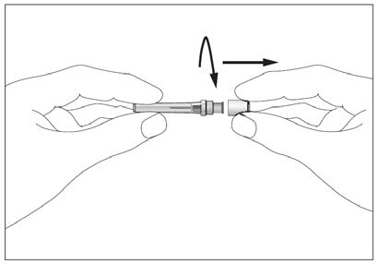1

63

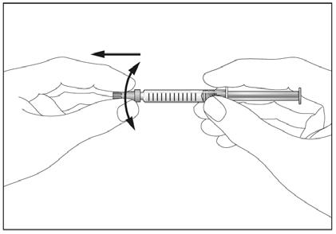2 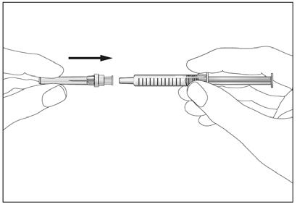3

Kaip pasiruošti įšvirkštimui

Prieš Eporatio įsišvirkščiant, Jūs turite tai padaryti:

- Laikykite švirkštą ir švelniai nuimkite dangtelį nuo adatos jo nesukdami. Patraukite tiesiai, kaip parodyta 4 paveiksle. Nelieskite adatos ir nestumkite stūmoklio.
- Užpildytame švirkšte Jūs galite pastebėti mažus oro burbuliukus. Jei yra oro burbuliukų, švelniai pabaksnokite pirštais švirkštą, kol oro burbuliukai pakils į švirkšto viršų. Laikant į viršų nukreiptą švirkštą, lėtai stumiant į viršų stūmoklį, išstumkite visą orą iš švirkšto.
- Ant švirkšto korpuso yra skalė. Stumkite stūmoklį iki ant švirkšto nurodyto skaičiaus (TV), kuris atitinka Jūsų gydytojo paskirtą Eporatio dozę.
- Dar kartą patikrinkite, kad įsitikintumėte ar teisinga Eporatio dozė yra švirkšte.

- Dabar Jūs galite naudoti užpildytą švirkštą.
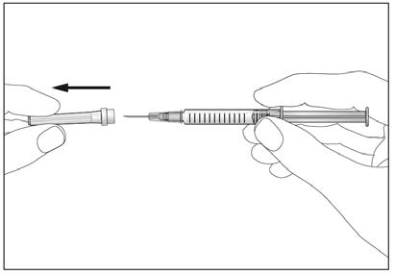

4

Kur reikia atlikti įšvirkštimą

Tinkamiausios vietos įsišvirkšti pačiam yra:

- šlaunų viršutinė dalis

- pilvas, išskyrus plotą apie bambą ( žr. pilkus plotus 5 paveiksle).

Jei kas nors kitas Jums švirkščia, tai galima taip pat švirkšti į viršutinės rankų srities išorinę dalį (žr.

pilkus plotus 6 paveiksle).

Injekcijos vietą geriau kaitalioti kiekvieną dieną, norint išvengti skausmingumo rizikos šiose vietose.

64

5 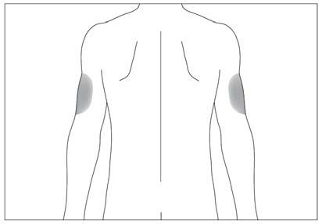6
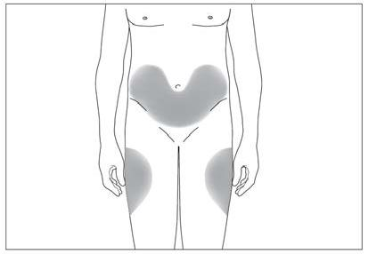

Kaip turite įsišvirkšti patys

- Dezinfekuokite odą injekcijos vietoje su spiritu suvilgyta servetėle ir suimkite odą tarp nykščio ir smiliaus, jos nesuspaudžiant (žr. 7 paveikslą).
- Įdurkite adatą pilnai į odą, kaip Jums parodo Jūsų gydytojas arba slaugytoja. Kampas tarp švirkšto ir odos neturi būti per mažas (ne mažiau nei 45°, žr. 8 paveikslą).
- Švirkškite skystį lėtai ir tolygiai į audinius, visada į suimtą Jūsų odą.

- Sušvirškus skystį, ištraukite adatą ir atleiskite odą.

- Kelioms sekundėms prispauskite injekcijos vietą su marlės skiaute ar steriliu tamponu.

- Kiekvieną švirkštą naudokite tik vienai injekcijai. Nenaudokite švirkšte likusio Eporatio.

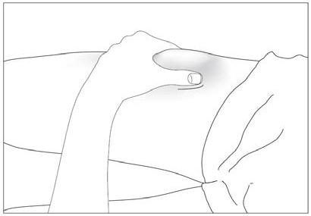7 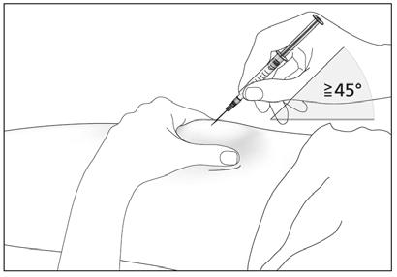8

Atsiminkite

Jeigu turite kokių nors problemų, klauskite Jūsų gydytojo ar slaugytojos pagalbos ar patarimo.

Panaudotų švirkštų tvarkymas

- Nemaukite dangtelių ant panaudotų adatų.

- Įdėkite panaudotus švirkštus į dūriui atsparią talpyklę ir ją laikykite vaikams nepastebimoje ir nepasiekiamoje vietoje.
- Pilnas dūriui atsparias talpykles tvarkykite kaip nurodo Jūsų gydytojas, vaistininkas arba slaugytoja.
- Niekada nedėkite panaudotų švirkštų į namuose esančią įprastą šiukšlių dėžę.

  - Informacija, kaip įsišvirkšti pačiam

Šiame skyriuje yra informacijos kaip Eporatio įsišvirkšti pačiam po oda. Svarbu, kad nebandytumėte patys įsišvirkšti, kol Jūsų gydytojas ar medicinos slaugytoja tinkamai Jus apmokys. Jeigu Jūs abejojate dėl įsišvirkštimo pačiam arba turite kitų klausimų, kreipkitės pagalbos į gydytoją arba slaugytoją.

Kaip vartojamas Eporatio

Jums reikės pačiam įsišvirkšti į audinį po oda. Tai dar vadinama injekcija po oda.

Jums reikalingos priemonės

Įsišvirkštimui pačiam į audinį po oda Jums reikės:

65

- Eporatio užpildyto švirkšto,

- spiritu suvilgytos servetėlės,

- marlės skiautės arba sterilaus tampono,

- dūriui atsparios talpyklės (plastmasinės talpyklės, kurią pateikia ligoninė arba vaistinė), kad Jūs galėtumėte saugiai sutvarkyti panaudotus švirkštus.

Ką turite daryti prieš įšvirkščiant

- Išimkite iš šaldytuvo vieną lizdinę plokštelę su užpildytu švirkštu.

- Atidarykite lizdinę plokštelę ir išimkite iš lizdinės plokštelės užpildytą švirkštą ir adatos maišelį. Neimkite užpildyto švirkšto už stūmoklio arba antgalio dangtelio.
- Patikrinkite tinkamumo laiką ant užpildyto švirkšto etiketės (EXP). Vartoti negalima, jei praėjo paskutinė nurodyto mėnesio diena.
- Patikrinkite Eporatio išvaizdą. Skystis turi būti skaidrus ir bespalvis. Pastebėjus, kad jis yra drumzlinas arba jame plaukioja dalelės, vartoti negalima.
- Adatų maišelio gale yra sparneliai. Atplėškite maišelį ties sparneliais (žr. 1 paveikslą).

- Nuimkite antgalio dangtelį nuo užpildyto švirkšto (žr. 2 paveikslą).

- Pritvirtinkite adatą prie švirkšto (žr. 3 paveikslą). Dar nenuimkite adatos dangtelio.

- Stumkite apsaugą nuo adatos link švirkšto stūmoklio. Apsauga liks Jūsų nustatytoje padėtyje

(žr. 4 pav.).

- Padėkite užpildytą švirkštą 30 minučių, kol atšils iki kambario temperatūros (ne aukštesnės nei 25 °C) arba kelias minutes švelniai laikykite rankose, kad injekcija būtų patogesnė. Nešildykite Eporatio jokiu kitu būdu (pavyzdžiui, negalima šildyti mikrobangų krosnelėje arba karštame vandenyje).

- Negalima nuimti adatos dangtelio nuo švirkšto, kol nepasiruošite švirkšti.

- Raskite patogią, gerai apšviestą vietą. Visas reikalingas priemones padėkite lengvai pasiekiamoje vietoje (Eporatio užpildytą švirkštą, spiritu suvilgytą servetėlę, marlės skiautę arba sterilų tamponą, dūriui atsparią talpyklę).
- Kruopščiai nusiplaukite rankas.

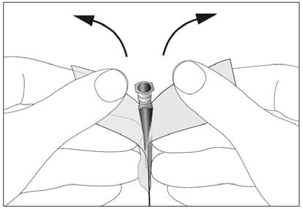1 2

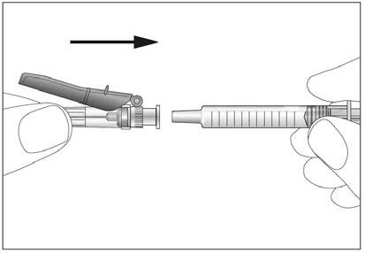3 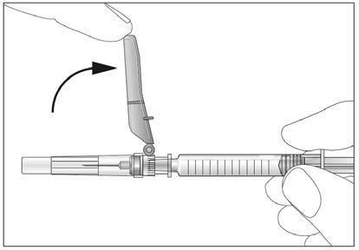4

Kaip pasiruošti įšvirkštimui

Prieš Eporatio įsišvirkščiant, Jūs turite tai padaryti:

66

- Laikykite švirkštą ir švelniai nuimkite dangtelį nuo adatos jo nesukdami. Patraukite tiesiai, kaip parodyta 5 paveiksle. Nelieskite adatos ir nestumkite stūmoklio.
- Užpildytame švirkšte Jūs galite pastebėti mažus oro burbuliukus. Jei yra oro burbuliukų, švelniai pabaksnokite pirštais švirkštą, kol oro burbuliukai pakils į švirkšto viršų. Laikant į viršų nukreiptą švirkštą, lėtai stumiant į viršų stūmoklį, išstumkite visą orą iš švirkšto.

- Ant švirkšto korpuso yra skalė. Stumkite stūmoklį iki ant švirkšto nurodyto skaičiaus (TV), kuris atitinka Jūsų gydytojo paskirtą Eporatio dozę.
- Dar kartą patikrinkite, kad įsitikintumėte ar teisinga Eporatio dozė yra švirkšte.

- Dabar Jūs galite naudoti užpildytą švirkštą.

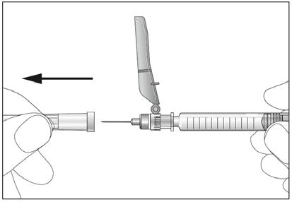5

Kur reikia atlikti įšvirkštimą

Tinkamiausios vietos įsišvirkšti pačiam yra:

- šlaunų viršutinė dalis

- pilvas, išskyrus plotą apie bambą ( žr. pilkus plotus 6 paveiksle).

Jei kas nors kitas Jums švirkščia, tai galima taip pat švirkšti į viršutinės rankų srities išorinę dalį (žr.

pilkus plotus 7 paveiksle).

Injekcijos vietą geriau kaitalioti kiekvieną dieną, norint išvengti skausmingumo rizikos šiose vietose.

6 7

Kaip turite įsišvirkšti patys

- Dezinfekuokite odą injekcijos vietoje su spiritu suvilgyta servetėle ir suimkite odą tarp nykščio ir smiliaus, jos nesuspaudžiant (žr. 8 paveikslą).
- Įdurkite adatą pilnai į odą, kaip Jums parodo Jūsų gydytojas arba slaugytoja. Kampas tarp švirkšto ir odos neturi būti per mažas (ne mažiau nei 45°, žr. 9 ir 10 paveikslus).
- Švirkškite skystį lėtai ir tolygiai į audinius, visada į suimtą Jūsų odą (žr. 11 paveikslą).

- Sušvirškus skystį, ištraukite adatą ir atleiskite odą.

- Kelioms sekundėms prispauskite injekcijos vietą su marlės skiaute ar steriliu tamponu.

- Stumkite apsaugą link adatos (žr. 12 pav.).

- Nustatykite apsaugą maždaug 45 °kampu plokščio paviršiaus atžvilgiu (žr. 13 pav.).

- Tvirtu, greitu judesiu spauskite adatą, kol išgirsite aiškiai girdimą spragtelėjimą (žr. 14 pav.).

- Apžiūrėdami įsitikinkite, kad adata visiškai įsitvirtino apsaugoje po užraktu (žr. 15 pav.).

- Kiekvieną švirkštą naudokite tik vienai injekcijai. Nenaudokite švirkšte likusio Eporatio.

67

8 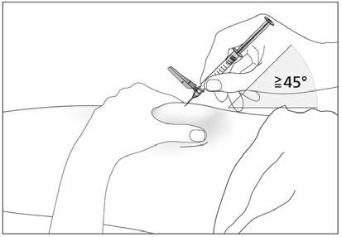9

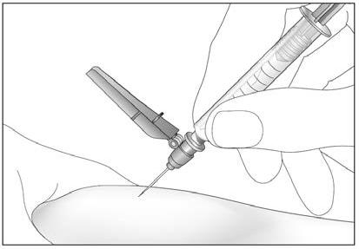10 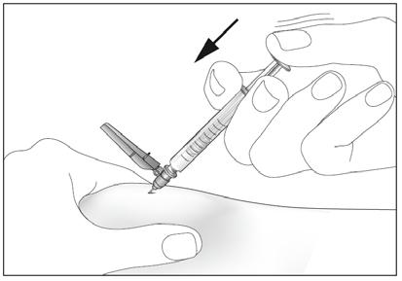11

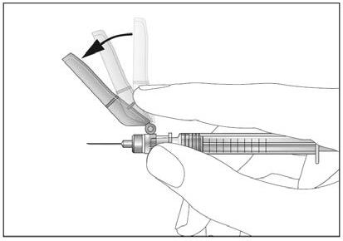12 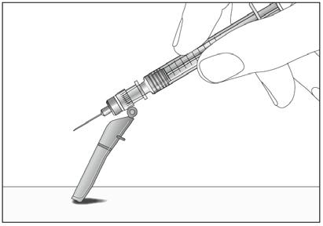13

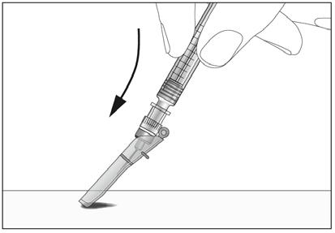14 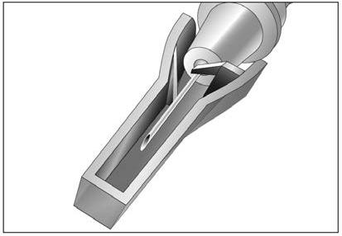15

Atsiminkite

Jeigu turite kokių nors problemų, klauskite Jūsų gydytojo ar slaugytojos pagalbos ar patarimo.

Panaudotų švirkštų tvarkymas

- Įdėkite panaudotus švirkštus į dūriui atsparią talpyklę ir ją laikykite vaikams nepastebimoje ir nepasiekiamoje vietoje.

68

- Pilnas dūriui atsparias talpykles tvarkykite kaip nurodo Jūsų gydytojas, vaistininkas arba slaugytoja.
- Niekada nedėkite panaudotų švirkštų į namuose esančią įprastą šiukšlių dėžę.

- Informacija, kaip įsišvirkšti pačiam

Šiame skyriuje yra informacijos kaip Eporatio įsišvirkšti pačiam po oda. Svarbu, kad nebandytumėte patys įsišvirkšti, kol Jūsų gydytojas ar medicinos slaugytoja tinkamai Jus apmokys. Jeigu Jūs abejojate dėl įsišvirkštimo pačiam arba turite kitų klausimų, kreipkitės pagalbos į gydytoją arba slaugytoją.

Kaip vartojamas Eporatio

Jums reikės pačiam įsišvirkšti į audinį po oda. Tai dar vadinama injekcija po oda.

Jums reikalingos priemonės

Įsišvirkštimui pačiam į audinį po oda Jums reikės:

- Eporatio užpildyto švirkšto,

- spiritu suvilgytos servetėlės,

- marlės skiautės arba sterilaus tampono.

Ką turite daryti prieš įšvirkščiant

- Išimkite iš šaldytuvo vieną lizdinę plokštelę su užpildytu švirkštu.

- Atidarykite lizdinę plokštelę ir išimkite iš lizdinės plokštelės užpildytą švirkštą ir adatos talpyklę. Neimkite užpildyto švirkšto už stūmoklio arba antgalio dangtelio.
- Patikrinkite tinkamumo laiką ant užpildyto švirkšto etiketės (EXP). Vartoti negalima, jei praėjo paskutinė nurodyto mėnesio diena.
- Patikrinkite Eporatio išvaizdą. Skystis turi būti skaidrus ir bespalvis. Pastebėjus, kad jis yra drumzlinas arba jame plaukioja dalelės, vartoti negalima.
- Adatų talpyklės gale yra dangtelis. Nuplėškite paženklintą plombą ir nuimkite dangtelį (žr. 1 paveikslą).
- Nuimkite antgalio dangtelį nuo užpildyto švirkšto (žr. 2 paveikslą).

- Pritvirtinkite adatą prie švirkšto (žr. 3 paveikslą). Dar nenuimkite adatos dangtelio.

- Padėkite užpildytą švirkštą 30 minučių, kol atšils iki kambario temperatūros (ne aukštesnės nei 25 °C) arba kelias minutes švelniai laikykite rankose, kad injekcija būtų patogesnė. Nešildykite Eporatio jokiu kitu būdu (pavyzdžiui, negalima šildyti mikrobangų krosnelėje arba karštame vandenyje).

- Negalima nuimti adatos dangtelio nuo švirkšto, kol nepasiruošite švirkšti.

- Raskite patogią, gerai apšviestą vietą. Visas reikalingas priemones padėkite lengvai pasiekiamoje vietoje (Eporatio užpildytą švirkštą, spiritu suvilgytą servetėlę ir marlės skiautę arba sterilų tamponą).
- Kruopščiai nusiplaukite rankas.

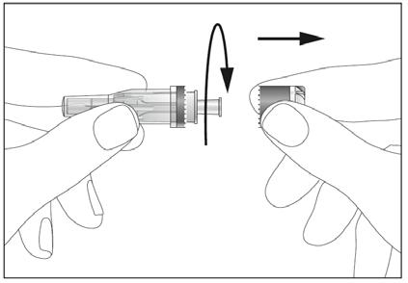1

69

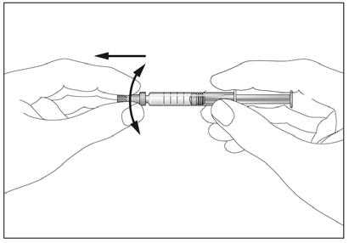2 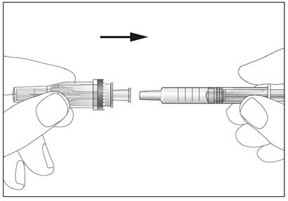3

Kaip pasiruošti įšvirkštimui

Prieš Eporatio įsišvirkščiant, Jūs turite tai padaryti:

- Laikykite švirkštą ir švelniai nuimkite dangtelį nuo adatos jo nesukdami. Patraukite tiesiai, kaip parodyta 4 paveiksle. Adata apsupta nutraukiamos adatos apsaugos. Nelieskite adatos arba adatos apsaugos ir nestumkite stūmoklio (žr. 5 paveikslą).

- Užpildytame švirkšte Jūs galite pastebėti mažus oro burbuliukus. Jei yra oro burbuliukų, švelniai pabaksnokite pirštais švirkštą, kol oro burbuliukai pakils į švirkšto viršų. Laikant į viršų nukreiptą švirkštą, lėtai stumiant į viršų stūmoklį, išstumkite visą orą iš švirkšto.

- Ant švirkšto korpuso yra skalė. Stumkite stūmoklį iki ant švirkšto nurodyto skaičiaus (TV), kuris atitinka Jūsų gydytojo paskirtą Eporatio dozę.
- Dar kartą patikrinkite, kad įsitikintumėte ar teisinga Eporatio dozė yra švirkšte.

- Dabar Jūs galite naudoti užpildytą švirkštą.

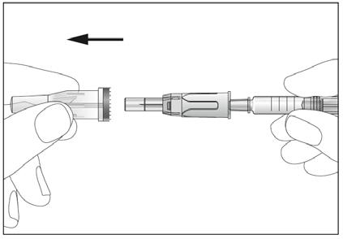4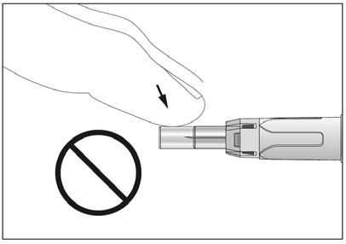5

Kur reikia atlikti įšvirkštimą

Tinkamiausios vietos įsišvirkšti pačiam yra:

- šlaunų viršutinė dalis

- pilvas, išskyrus plotą apie bambą ( žr. pilkus plotus 6 paveiksle).

Jei kas nors kitas Jums švirkščia, tai galima taip pat švirkšti į viršutinės rankų srities išorinę dalį (žr.

pilkus plotus 7 paveiksle).

Injekcijos vietą geriau kaitalioti kiekvieną dieną, norint išvengti skausmingumo rizikos šiose vietose.

70

6 7

Kaip turite įsišvirkšti patys

- Dezinfekuokite odą injekcijos vietoje su spiritu suvilgyta servetėle ir suimkite odą tarp nykščio ir smiliaus, jos nesuspaudžiant (žr. 8 paveikslą).
- Ryžtingai vienu nepertraukiamu judesiu durkite apsaugotą adatą į odą, kaip Jums parodo Jūsų gydytojas arba slaugytoja. Kampas tarp švirkšto ir odos neturi būti per mažas (ne mažiau nei 45°, žr. 9 paveikslą). Adatos apsauga visiškai atsitrauks, kai įdursite adatą į odą (žr.

10 paveikslą).

- Švirkškite skystį lėtai ir tolygiai į audinius, visada į suimtą Jūsų odą (žr. 11 paveikslą).

- Sušvirškus skystį, ištraukite adatą ir atleiskite odą. Adata turi būti su apsauga ir automatiškai uždaryta, kad negalėtumėte netyčia įsidurti (žr. 12 paveikslą).
- Kelioms sekundėms prispauskite injekcijos vietą su marlės skiaute ar steriliu tamponu.

- Kiekvieną švirkštą naudokite tik vienai injekcijai. Nenaudokite švirkšte likusio Eporatio.

8 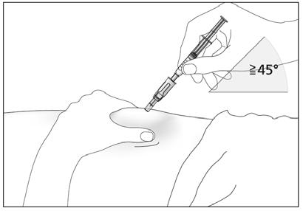9

71

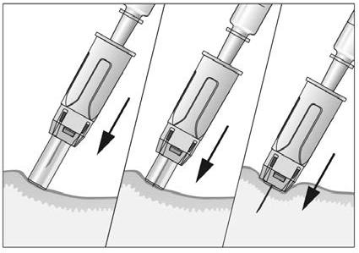10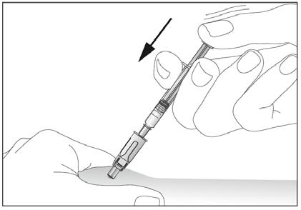11
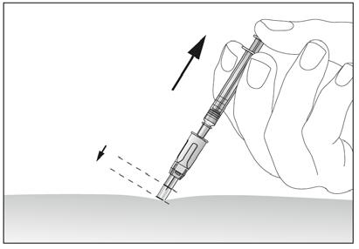12

Atsiminkite

Jeigu turite kokių nors problemų, klauskite Jūsų gydytojo ar slaugytojos pagalbos ar patarimo. Panaudotų švirkštų tvarkymas

Saugos prietaisas apsaugo nuo įsidūrimo sužeidimų po naudojimo, todėl nereikia jokių specialių tvarkymo sąlygų. Adatas su saugos prietaisu tvarkykite kaip nurodo Jūsų gydytojas, vaistininkas arba slaugytoja.

